Viernes
28
de octubre

Quinto de Primaria
Matemáticas

Resolviendo el misterio. ¿Sumar o restar?

Aprendizaje esperado: resolución de problemas que impliquen sumar o restar fracciones cuyos denominadores son múltiplos uno de otro.

Énfasis: resolver problemas que implican restar y sumar fracciones con distintos denominadores (donde uno es múltiplo del otro), utilizando fracciones equivalentes. (1/2)

¿Qué vamos a aprender?

Utilizarás diversos recursos para sumar o restar mentalmente fracciones con distintos denominadores.

Para hacerlo, recuerda lo que has aprendido hasta ahora:

- Cuando se suman o restan fracciones con diferente denominador se puede recurrir a fracciones equivalentes de cada fracción, es decir, que valgan lo mismo.
- Un entero está formado por el mismo número de porciones que indica el denominador.
- Para sumar fracciones con distinto denominador, se deben comparar las fracciones para saber si hay que encontrar el denominador o el múltiplo común.

En tu libro de texto Desafíos matemáticos. Libro para el alumno. Quinto grado, podrás practicar este tema en la página 12.

https://libros.conaliteg.gob.mx/20/P5DMA.htm?#page/12

También puedes consultar el cuaderno del estudiante “Vamos de Regreso a Clases” en la página 40.

https://educacionbasica.sep.gob.mx/multimedia/RSC/BASICA/Documento/202008/202008-RSC-d6htoJqYFD-5.odeprimariaEstudiantesVF.pdf

Si no lo tienes a la mano, no te preocupes, puedes consultar otros libros que tengas en casa o en internet, para saber más.

¿Qué hacemos?

Lee y analiza la siguiente situación.

Mis hermanos y yo queremos cumplir con un encargo de mis padres, ellos quieren pintar una de las paredes de mi cuarto porque ya está muy desgastada. Y yo les dije que sí, pero que a mí me gustaría que se pintara con figuras geométricas de diferentes colores; quiero inspirarme en los cuadros de Piet Mondrian.

A Piet Mondrian se le conoce como el “pintor de los cuadritos”, nació en los Países Bajos en 1872, fue un artista holandés que creía que el arte podía ser representado a través de líneas rectas y colores puros. Exportó su visión artística a Londres y a Nueva York, donde murió en el año de 1944.

Observa algunos cuadros de Piet Mondrian.

 | 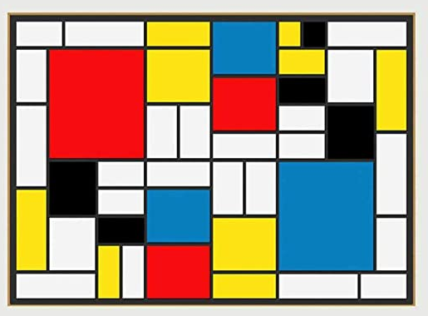 | 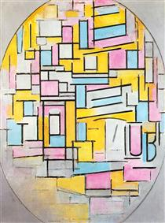
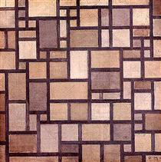 | 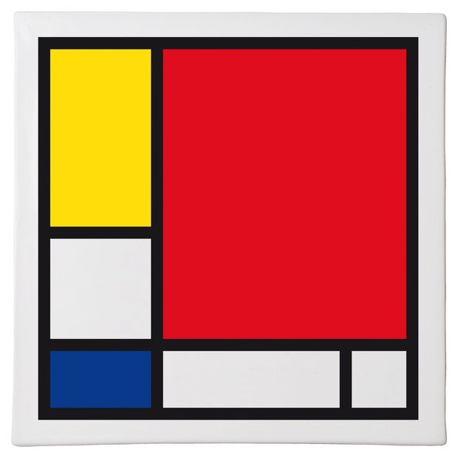

La pared del cuarto es un cuadrado exacto y para pintarla, debe haber un diseño por partes iguales de las personas que comparten el cuarto, que somos mis tres hermanos y yo, por lo que se decidió dividir en cuatro partes iguales el cuadrado de la pared y que cada uno diseñe una parte.

El resultado es una pared que dividida en cuatro cuadrados que se fraccionaron en partes iguales y pintaron de la siguiente manera:

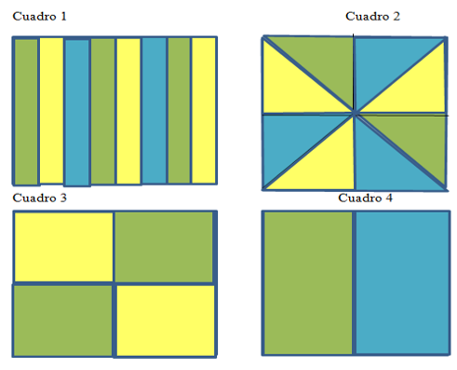

Con estas imágenes, puedes practicar la suma y resta de fracciones.

Observa cómo se resuelven estas sumas y restas de fracciones.

Suma las partes verdes de los cuadros 1 y 2, pero ¿cómo quedarían si las escribimos en fracciones?

Si son ocho las partes en que están divididas ambos cuadrados, entonces hablamos de octavos. Por lo tanto, la fracción sería:

3/8 + 2/8 = 5/8

Ahora intenta sumar los amarillos de los cuadros 1 y 3, ¿cómo escribirías la fracción?

3/8 +1/4 + 1/4 =

Recuerda que para resolver esta suma de fracciones con distinto denominador, puedes buscar sus fracciones equivalentes. De esta manera, puedes ver que 1/4 es equivalente a 2/8, por lo que:

3/8 + 2/8 + 2/8 = 7/8

Ahora, resta los azules y verdes del cuadro 1, con los azules y verdes del cuadro 2, para saber qué fracción quedará pintada en amarillo. Observa la siguiente forma de resolverlo.

2 cuadros fraccionados en octavos son 16/8, si se suman los 5/8 pintados en azul y los 5/8 pintados en verde, son iguales a 10/8, para conocer lo que quedará en amarillo, entonces:

16/8 – 10/8 = 6/8

Puedes comprobar el resultado contando las fracciones en amarillo.

Una actividad más con los cuadrados 3 y 4. En esos cuadros, ¿qué fracción representa lo que no está pintado en color verde?

Si el cuadro 3 está pintado en verde 2/4 y el cuadro 4 está pintado de verde 1/2, se pueden sumar 2/4 y 1/2 que son equivalentes. Lo que está pintado en verde son 4/4 y los dos cuadros enteros son iguales a 8/4.

8/4 - 4/4 = 4/4

En tu vida diaria puedes enfrentar situaciones problemáticas en cuya respuesta o solución, necesitas aplicar diversos tipos de conocimientos, entre ellos, conocimientos matemáticos, como puede ser la suma y resta de fracciones. También requieres algo de imaginación y creatividad para buscar maneras distintas para resolverlos.

El reto de hoy:

Ve a la página 12 de tu libro Desafíos matemáticos. Libro para el alumno. Quinto grado y práctica lo aprendido.

https://libros.conaliteg.gob.mx/20/P5DMA.htm#page/12

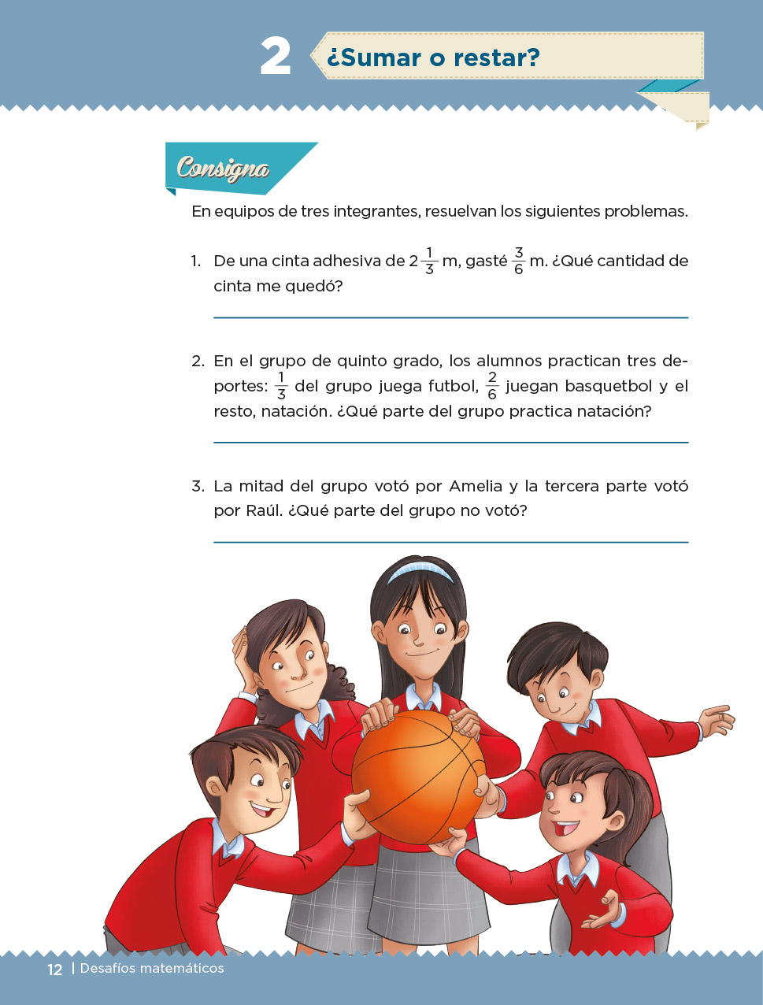

¡Buen trabajo!

Gracias por tu esfuerzo.

Para saber más:

Consulta los libros de texto en la siguiente liga.
https://www.conaliteg.sep.gob.mx/primaria.html

